Pôstne obdobie

Minulý týždeň sme na popolcovú stredu začali pôstne obdobie – prípravu na Veľkú noc.
Popolcová streda - pri svätej omši kňaz udeľuje veriacim na čelo znak kríža s popolom a pri tom hovorí – „Prach si a na prach sa obrátiš“ alebo „Kajajte sa a verte Evanjeliu.“
V Pôstnom období sa má uskutočniť v živote kresťana vnútorná premena, obrátenie sa k Bohu a s tým spojené pokánie, ľútosť nad svojimi hriechmi a zanechanie všetkého, čo nás odlučuje od Boha a rozhodnutie zmeniť svoj život a konať dobro.

Pôstne obdobie trvá štyridsať všedných dní a šesť nedelí.
Tento štyridsaťdenný pôst ustanovila Cirkev na pamiatku štyridsaťdenného pôstu Spasiteľa Ježiša Krista na púšti, keď sa pripravoval na verejnú činnosť.
Vo Svätom Písme čítame:
Duch vyviedol Ježiša na púšť, aby ho diabol pokúšal. A keď sa štyridsať dní a štyridsať nocí postil, napokon vyhladol. Tu pristúpil pokušiteľ a povedal mu: „Ak si Boží Syn, povedz, nech sa z týchto kameňov stanú chleby.“ On odvetil: „Napísané je: ‚Nielen z chleba žije človek, ale z každého slova, ktoré vychádza z Božích úst.‘“ Potom ho diabol vzal do svätého mesta, postavil ho na vrchol chrámu a vravel mu: „Ak si Boží Syn, vrhni sa dolu, veď je napísané: ‚Svojim anjelom dá príkaz o tebe a vezmú ťa na ruky, aby si si neuderil nohu o kameň.‘“
Ježiš mu povedal: „Ale je aj napísané: ‚Nebudeš pokúšať Pána, svojho Boha.‘“ A zasa ho diabol vzal na veľmi vysoký vrch, ukázal mu všetky kráľovstvá sveta a ich slávu a vravel mu: „Toto všetko ti dám, ak padneš predo mnou a budeš sa mi klaňať.“ Vtedy mu Ježiš povedal: „Odíď, satan, lebo je napísané: ‚Pánovi, svojmu Bohu, sa budeš klaňať a jedine jemu budeš slúžiť.‘“ Tu ho diabol opustil a prišli anjeli a posluhovali mu.

1. Úloha

2. Úloha:
Napíš do rámčekov, aké tri pokušenia mal Ježiš
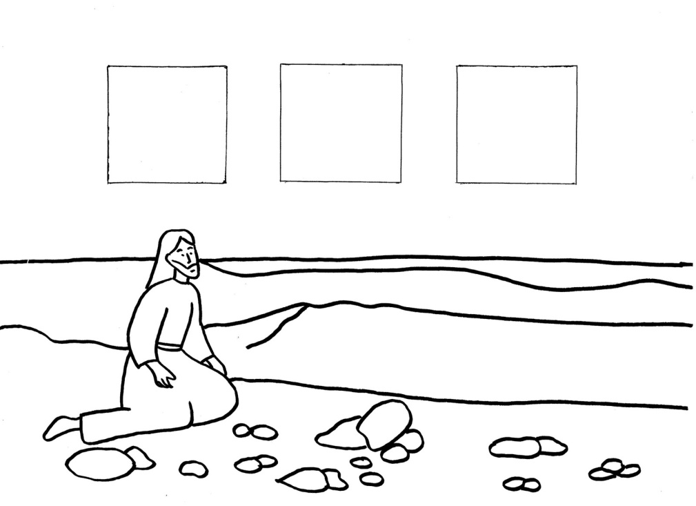
3. Úloha
Nájdi cestu:
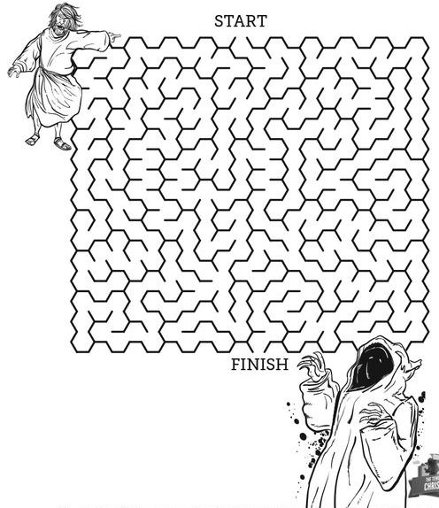
Pôstne obdobie je časom pokánia, zahĺbenia, modlitby. Vyhýbame sa hlučným zábavám a cez modlitbu, dobré skutky a pôst sa chceme pripraviť na slávenie Veľkej noci. Rozmýšľame, čo musíme zmeniť v našom živote, čo nás vzďaľuje a oddeľuje od Boha. Je to predovšetkým hriech a zlé náklonnosti.
Porozmýšľaj aké predsavzatie si chceš dať na pôstne obdobie, v čom sa chceš polepšiť, čoho sa chceš zrieknuť.

